突发气象灾害预警信号发布通知单
2021-18-A雷暴黄
灌南县气象台 2021年05月15日

灌南县气象台2021年05月15日10时20分发布雷暴黄色预警信号：预计未来6小时我县将出现雷电，并伴有短时强降水或8级以上雷暴大风等强对流天气，请加强防范。
图标：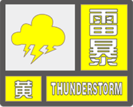
防御指南：
1.政府及相关部门按照职责做好防雷工作；2.密切关注天气，尽量避免户外活动。

发布人签名：王金銮
发布时间：2021年05月15日10时20分
签发人签名：穆如锦
签发时间：2021年05月15日10时20分

